**SOLICITUD DE REINSCRIPCIÓN**

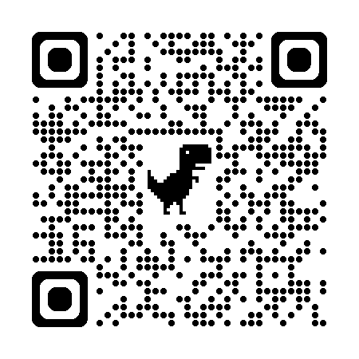**CÓDIGO QR**

**PARA REGISTRO EN LÍNEA**